Розрахунково-графічне завдання

РОЗРАХУНОК ОДНОФАЗНОГО КОЛА СИНУСОЇДНОГО СТРУМУ.

В електричному колі (Рис. 76 ) діє джерело синусоїдної ЕРС 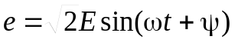. Всі параметри кола наведені в таблицях №1 і №2.

І. Для електричного кола без взаємної індукції:
а) розрахувати всі струми комплексним методом, визначити покази вольт-
метра;
б) скласти баланс активних P і реактивних Q потужностей кола;
в) побудувати векторну діаграму струмів і топографічну діаграму напруг;
г) прийняти опір 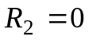 і, вважаючи реактивний опір цієї вітки невідомим,
визначити його за умовою резонансу струмів;
д) розрахувати струми для резонасного стану кола; визначити покази вольт-
метра;
є) перевірити правильність розрахунків за балансом потужностей;
ж) видаливши із кола активні опори, записати частотну характеристику (ЧХ) вхідного опору кола і побудувати її, знайшовши нулі і полюси.
Увага! Активні опори віток, з’єднані паралельно з ємністю чи індуктив-ністю розірвати (), всі інші закоротити (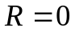).

- При наявності магнітного зв’язку між індуктивними елементами L₁ , L₂ (однойменні кінці елементів відмічені на схемі точками):
а) перетворивши схему до двох незалежних контурів, розрахувати струми у
всіх вітках схеми методом контурних струмів, визначити покази вольт-
метра;
б) перевірити правильність розрахунків за балансом потужностей, визначити
активну і реактивну потужності магнітного зв’язку для кожної з індук-
тивно звязаних котушок;
в) побудувати векторну діаграму струмів і топографічну діаграму напруг
(на діаграмі показати напруги взаємної індукції).

- Відкинувши крайню вітку між полюсами 2, 2’, зробити розв’язок магнітного зв’язку. Одержану схему розглядати як чотириполюсник з полюсами 1, 1’ і 2, 2’ :
а) розрахувати коєфіцієнти А, B, C, D 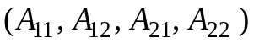 4-полюсника;
б) визначити ЕРС 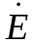 та струм 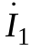 на вході 4-полюсника, при яких на його вихо-
ді U₂=100(B), I₂=1(A), а кут зсуву фаз між синусоїдами напруги і струму
ϕ₂=30°. Зробити перевірку, навантаживши 4-полюсник на відповідний опір.
в) розрахувати параметри R, L, C віток ( Т - чи П - ) схеми заміщення;
г) визначити вторинні параметри чотириполюсника (характеристичні опори
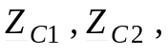 сталу передачі ) .
д) в узгодженому режимі чотириполюсника за вторинними параметрами виз-
начити комплекси напруги 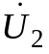 і струму 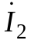 (на виході чотириполюсника) при
заданій ЕРС на вході. Зробити перевірку для схеми заміщення.

Увага! | 1. Параметри елементів кола нанести на схему.
 | 2. Схеми та діаграми виконувати олівцем згідно з правилами техніч-  ного креслення.
 | 3. Всі розрахунки давати у такому порядку: формула (в буквах),  - підставити дані, - відповідь в одиницях виміру.
 | 4. Всі кінцеві вирази для комплексів давати в алгебраїчній і показ-  никовій формах.
Примітка. Варіант даних для розрахунку вибрати згідно з тризначним шифром
( №1, №2, №3 ). Перша цифра відповідає номеру колонки таблиці №1, друга - номеру колонки таблиці №2, третя - номеру схеми. Шифр задається викладачем.

Таблиця №1

Параметр | 1 | 2 | 3 | 4 | 5 | 6 | 7 | 8 | 9 | 0
Е (В) | 100 | 120 | 140 | 160 | 180 | 200 | 220 | 240 | 260 | 280
ψ° | -20 | -30 | -45 | -60 | 25 | 35 | 50 | 70 | 80 | 90
R₁ (Ом) | 5 | 7 | 9 | 11 | 12 | 14 | 16 | 18 | 20 | 22
R₂ (Ом ) | 7 | 9 | 11 | 13 | 10 | 12 | 14 | 16 | 18 | 21
R₃ (Ом) | 9 | 11 | 13 | 15 | 8 | 10 | 12 | 14 | 16 | 6
R₄ (Ом) | 12 | 13 | 15 | 17 | 6 | 8 | 10 | 12 | 11 | 19

Таблиця №2

 | Параметр | 1 | 2 | 3 | 4 |  | 5 | 6 | 7 | 8 | 9 | 0
 | X_{L1} (Ом) | 30 | 35 | 40 | 45 |  | 50 | 40 | 55 | 60 | 45 | 37
 | X_{L2} (Ом) | 35 | 40 | 45 | 50 |  | 40 | 35 | 45 | 50 | 30 | 27
 | X_{L3} (Ом) | 40 | 45 | 50 | 55 |  | 35 | 25 | 30 | 43 | 25 | 20
 | X_{C1} (Ом) | 10 | 15 | 20 | 25 |  | 20 | 15 | 17 | 20 | 15 | 13
 | X_{C2} (Ом) | 15 | 20 | 25 | 30 |  | 15 | 10 | 13 | 15 | 12 | 10
 | X_{C3} (Ом) | 20 | 25 | 30 | 35 |  | 12 | 8 | 10 | 13 | 8 | 6
 | X_{м} (Ом) | 20 | 23 | 25 | 27 |  | 30 | 20 | 22 | 32 | 20 | 15
 | f (Гц) | 50 | 60 | 50 | 60 |  | 100 | 50 | 60 | 100 | 60 | 50
 | Тип схеми  заміщення | Т | П | Т | П |  | Т | П | Т | П | Т | П
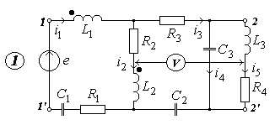 |  |  |  |  |  | 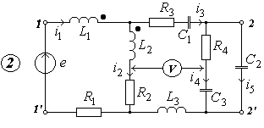
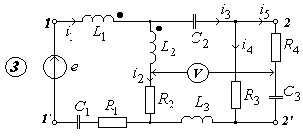 |  |  |  |  |  | 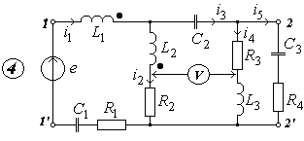
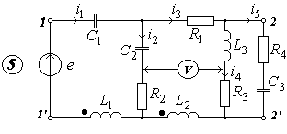 |  |  |  |  |  | 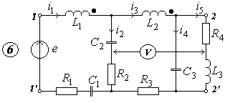
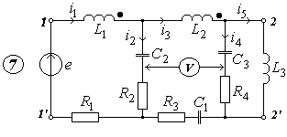 |  |  |  |  |  | 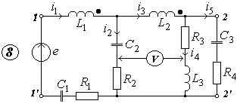
Рис. 76
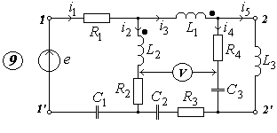 | 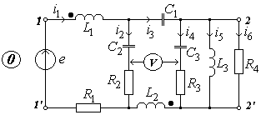

Список використаної літератури.

Нейман Л, Р., Демирчян K. С. "Теоретические основы электротехники". Т. 1. – М.: Высшая Школа, 1981.
Зевеке Г. В., Ионкин П. А., Нетушил А. В., Страхов С. В. "Основы теории цепей". – М.: Энергоатомиздат, 1989.
Шебес М. Р. "Задачник по теории линейных электрических цепей". – М.: Высшая. Школа, 1982.
Антамонов В.Х., Курило И.А. “Избранные задачи по линейным электрическим
цепям”: Учебное пособие.-К.,: НМК ВО, 1993. – 96 с.
Бойко В, С., Бойко В, В., Видолоб Ю. Ф., Курило І. А., Шеховцов В. І., Шидлов-ська Н. А. “Теоретичні основи електротехніки”.Т. 1.- К.: “Політехніка”,2004. –269 с.

